ООО «ВЕСТ-Компани»
Российская Федерация, 216100, Смоленская область, Краснинский район,
пгт. Красный ул. Глинки, д. 1В, тел/факс 8-107- 48145 - 425-18
тел.моб. 8-910-720-21-28, 8-951-717-86-76, 8-951-713-67-59
e-mail: westco07@yandex.ru сайт: www.west-compani.ru
Наша компания занимается производством мебельной фурнитуры и
является единственным в России производителем литых хромированных опор.
Предприятие изготавливает фурнитуру по чертежам заказчика

Фото | Чертеж | Количество в упаковке, шт | Цена | Вес упаковки, кг
Декоративная мебельная опора 02/04  (литая)  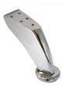  Высота 91 мм | 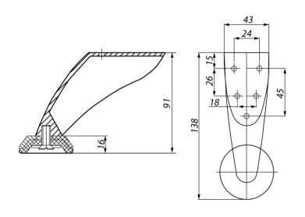 | 95 | 61,3 руб | 11,8
Декоративная мебельная опора 01/04  (литая)  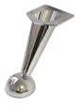  Высота 130 мм | 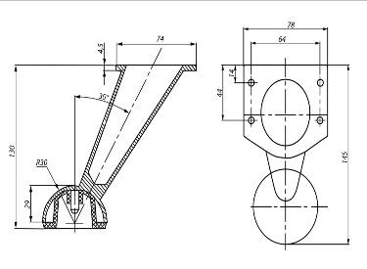 | 40 | 78,8 руб | 6,8
Декоративная мебельная опора 038/04  (литая)  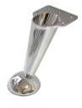  Высота 100 мм | 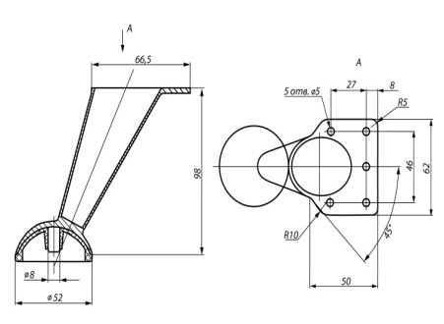 | 80 | 66,3 руб | 7,4
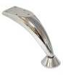  Декоративная мебельная опора 07/04  (литая)  Высота 125мм | 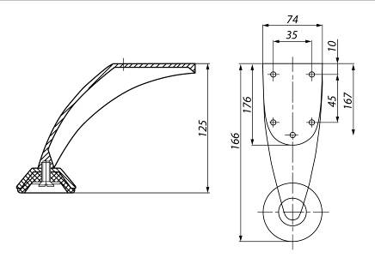 | 60 | 61,3 руб | 8,2
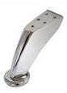  Декоративная мебельная опора 02/04  (штамп)  Высота 95 мм | 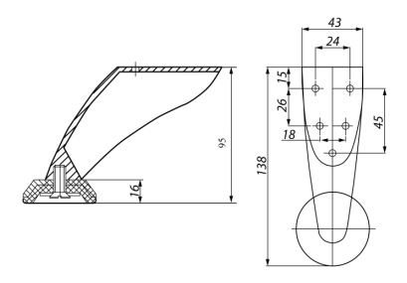 | 100 | 41,3 руб | 12,0

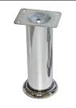  Декоративная мебельная опора В140  Высота от 40 до 300мм. | 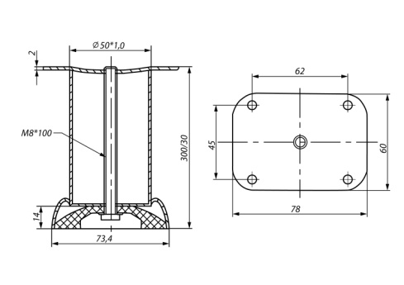 | ВЫСОТА | Кол-во в уп-ке | Цена | Вес упаковки, кг
 |  | 40мм | 96 | 36,9 руб. | 11,5
 |  | 50мм | 96 | 38,8 руб. | 13,4
 |  | 60мм | 72 | 40,4 руб. | 13,3
 |  | 80мм | 66 | 46,0 руб. | 11,8
 |  | 100мм | 48 | 53,6 руб. | 10,1
 |  | 120мм | 36 | 59,5 руб. | 8,0
 |  | 150мм | 34 | 67,4 руб. | 9,2
 |  | 180мм | 24 | 74,8 руб | 8,0
 |  | 200мм | 24 | 79,9 руб. | 8,2
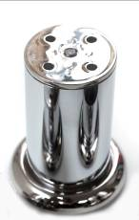  Декоративная мебельная опора ВК140  Высота от 40 до 100 мм | 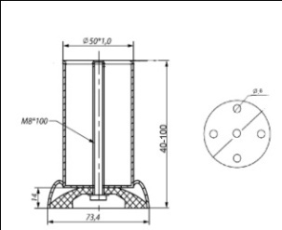 | 40мм | 96 | 39,1руб | 9,8
 |  | 50мм | 96 | 41,5руб | 10,4
 |  | 60мм | 72 | 44,0руб | 9,0
 |  | 70мм | 72 | 44,4руб | 9,6
 |  | 80мм | 66 | 49,8руб | 9,4
 |  | 100мм | 48 | 55,1 руб | 7,8
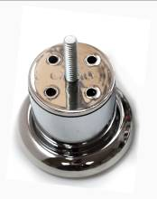  Декоративная мебельная опора  ВК140  Высота от 50 до 100 мм | 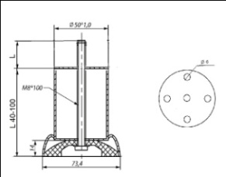 | 40мм | 75 | 39,3руб | 7,7
 |  | 50мм | 75 | 41,6руб | 7,9
 |  | 60мм | 60 | 44,6руб | 7,5
 |  | 80мм | 48 | 50,1руб | 6,7
 |  | 100 мм | 48 | 55,8руб | 7,7
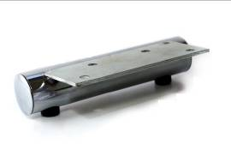  Декоративная мебельная опора ВК155  Диаметр трубы 40 мм  Длина от 100 до 190 мм | 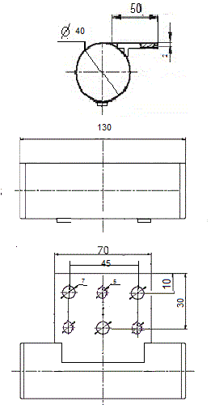 | 100 мм | 100 | 81,3 руб
 |  | 120 мм | 70 | 83,8 руб
 |  | 130 мм | 70 | 88,1 руб
 |  | 140 мм | 50 | 90,6 руб
 |  | 150 мм | 50 | 92,5 руб
 |  | 160 мм | 50 | 95,0 руб
 |  | 180 мм | 50 | 99,4 руб
Декоративная мебельная опора ВК155  Диаметр трубы 40 мм  Длина от 200мм | 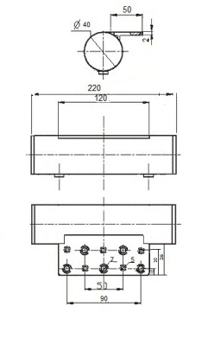
 |  | 200 мм | 50 | 106,9 руб
 |  | 220 мм | 50 | 110,0 руб
Декоративная мебельная опора ВК155  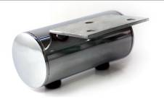  Диаметр трубы 51 мм  Длина от 100 до 190 мм |  | 100 мм | 50 | 82,6 руб
 |  | 110 мм |  | 84,9 руб
 |  | 120 мм |  | 85,3 руб
 |  | 130 мм |  | 89,4 руб
 |  | 140 мм |  | 91,6 руб
 |  | 150 мм | 46 | 94,1 руб
 |  | 160 мм | 46 | 96,4 руб
 |  | 170 мм |  | 99,1 руб
 |  | 180 мм |  | 101,0 руб
 |  | 190 мм |  | 105,6 руб
Декоративная мебельная опора ВК155  Диаметр трубы 51 мм  Длина от 200мм | 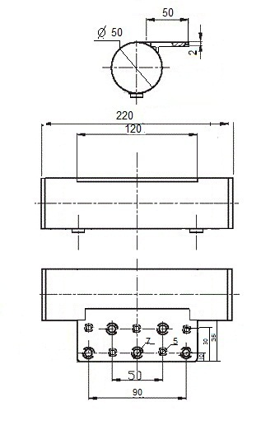
 |  | 200 мм | 36 | 108,6 руб
 |  | 210 мм |  | 111,0 руб
 |  | 220 мм | 34 | 113,3 руб
 |  | 260 мм |  | 122,4 руб
 |  | 300 мм |  | 131,1 руб
Возможно изготовление опоры ВК 155 из трубы диаметра 32 мм по размерам заказчика

КОМПЛЕКТУЮЩИЕ

Площадка литая  для опоры ВК140, В140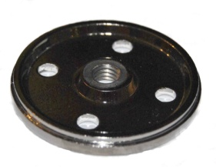 | 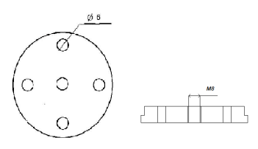
Заглушка литая хромированная  для трубы D50, 51, 40, 32 мм  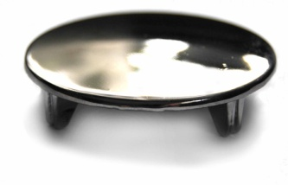 | 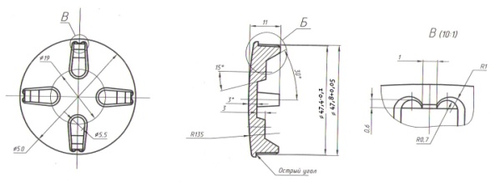

Гибкая система скидок. Индивидуальный подход к каждому клиенту.
Отгрузка может осуществляться со склада в Москве (по Москве и Московской области отгрузка осуществляется собственным транспортом), а также транспортными компаниями в любые регионы России. Производим хромирование различных изделий. Осуществляем поставку другой мебельной фурнитуры по заявке заказчика.
Гарантия на производимую продукцию 2 года.

